Chi tiết thiết bị nó tương tự như chi tiết dịch vụ SA -> chỉ mô tả các điểm khác, các chỗ còn lại rule không đổi

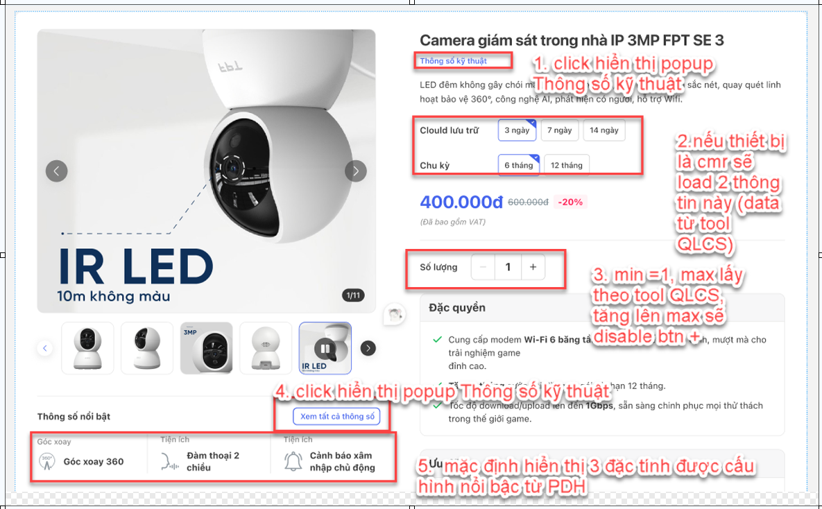
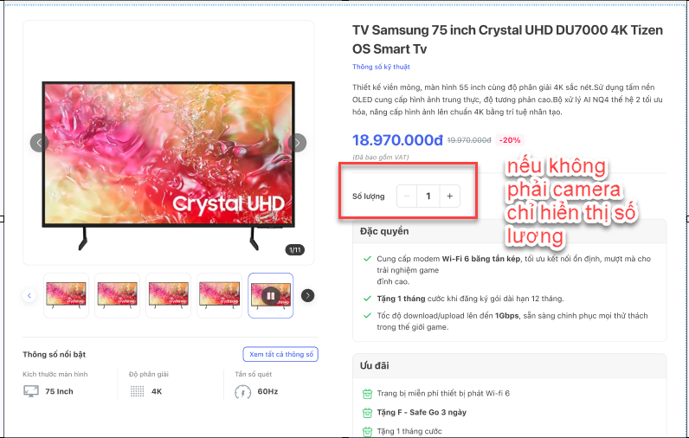

Mô tả popup thông số kỹ thuật
4 | Thông số kỹ thuật | Y | Text | - Bằng cách click vào button “Xem tất cả thông số”/”Thông số kỹ thuật”, mở popup thông số kỹ thuật:  - Hình ảnh kỹ thuật cài đặt riêng trên PDH (optional), giới hạn max 5 ảnh  - Thông số kỹ thuật chi tiết cài đặt trên PDH với 2 cột nội dung + thông số  - Tap vào vùng ngoài popup hoặc button X để tắt

